**DECLARAÇÃO DE AUTORIA E RESPONSABILIDADE**

**Eu**, **Felipe Gustsack**, declaro, para fins de submissão à **Revista de Ciências Humanas** publicada pela Universidade Regional Integrada do Alto Uruguai e das Missões, que o artigo **DOCÊNCIA UNIVERSITÁRIA E ARTESANIA EM TEMPOS DE INOVAÇÃO**, é original, inédito e não foi submetido a outro periódico, bem como expresso anuência acerca da Submissão e da Política Editorial, Diretrizes para Publicação e Declaração de Direito Autoral, que se aplicará em caso de publicação do trabalho supracitado.

Declaro, também, na qualidade de autor do manuscrito **DOCÊNCIA UNIVERSITÁRIA E ARTESANIA EM TEMPOS DE INOVAÇÃO**, que participei da construção e formação deste estudo, e assumo a responsabilidade pública pelo conteúdo deste.

Local, data

Santa Cruz do Sul, 18 de maio de 2023

FELIPE GUSTSACK, UNIVERSIDADE DE SANTA CRUZ DO SUL – UNISC, SANTA CRUZ DO SUL, RIO GRANDE DO SUL – RS, BRASIL, FEGUS@UNISC.BR..

ASSINATURA DIGITALIZADA DO AUTOR

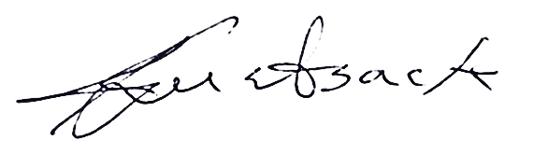

Obs.: O Autor concorda que a Revista fará a disseminação do artigo aceito, segundo os ditames da Filosofia do Arquivo Aberto.

Profa. Dra. Ana Paula Teixeira Porto

Editora Chefe

PPGEDU – URI/FW